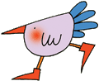
UCCELLINO
UGO

